Introduction
Cours ENI « Cycles de développement et tests»
Module 6

Table des matières
Cycles séquentiels 3
Le cycle en cascade 3
Le cycle en V 3
Les cycles agiles 4
Et scrum ? 4
Le test dans un cycle séquentiel 5
Le test dans un cycle agile 5
Tester dans une user storie 5
Un User story avec les tests 6
Cas de tests 6

Cycles séquentiels

Le cycle en cascade
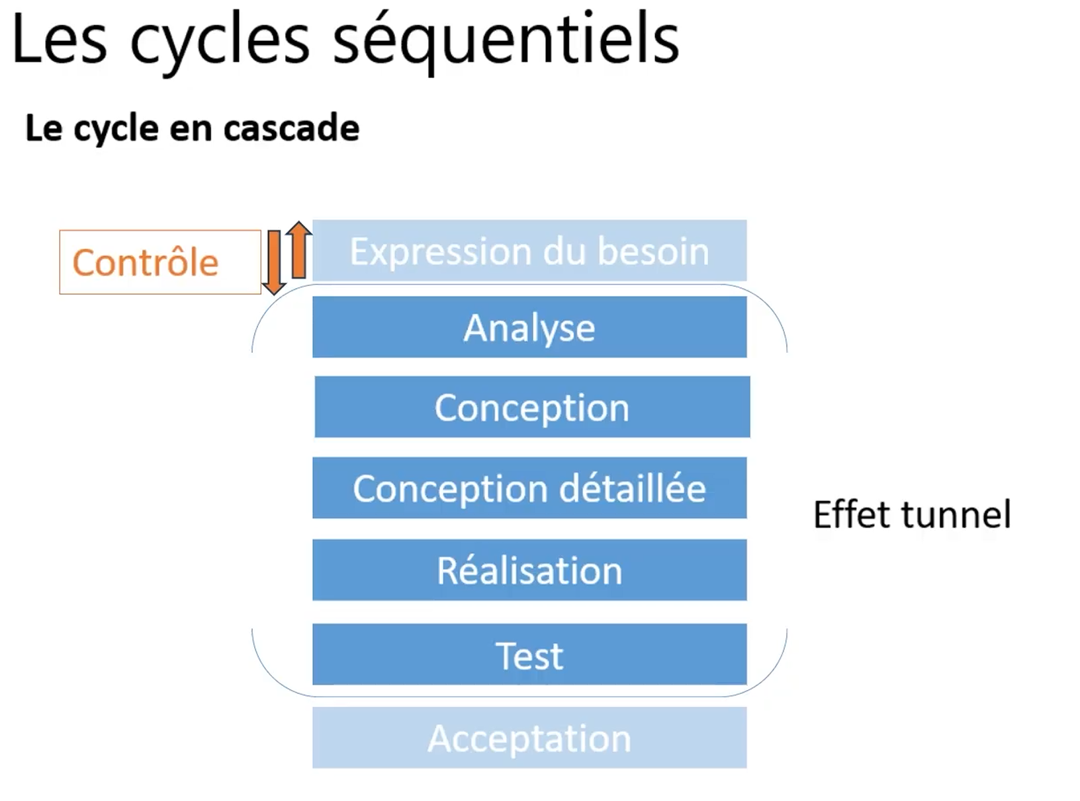

Le cycle en V
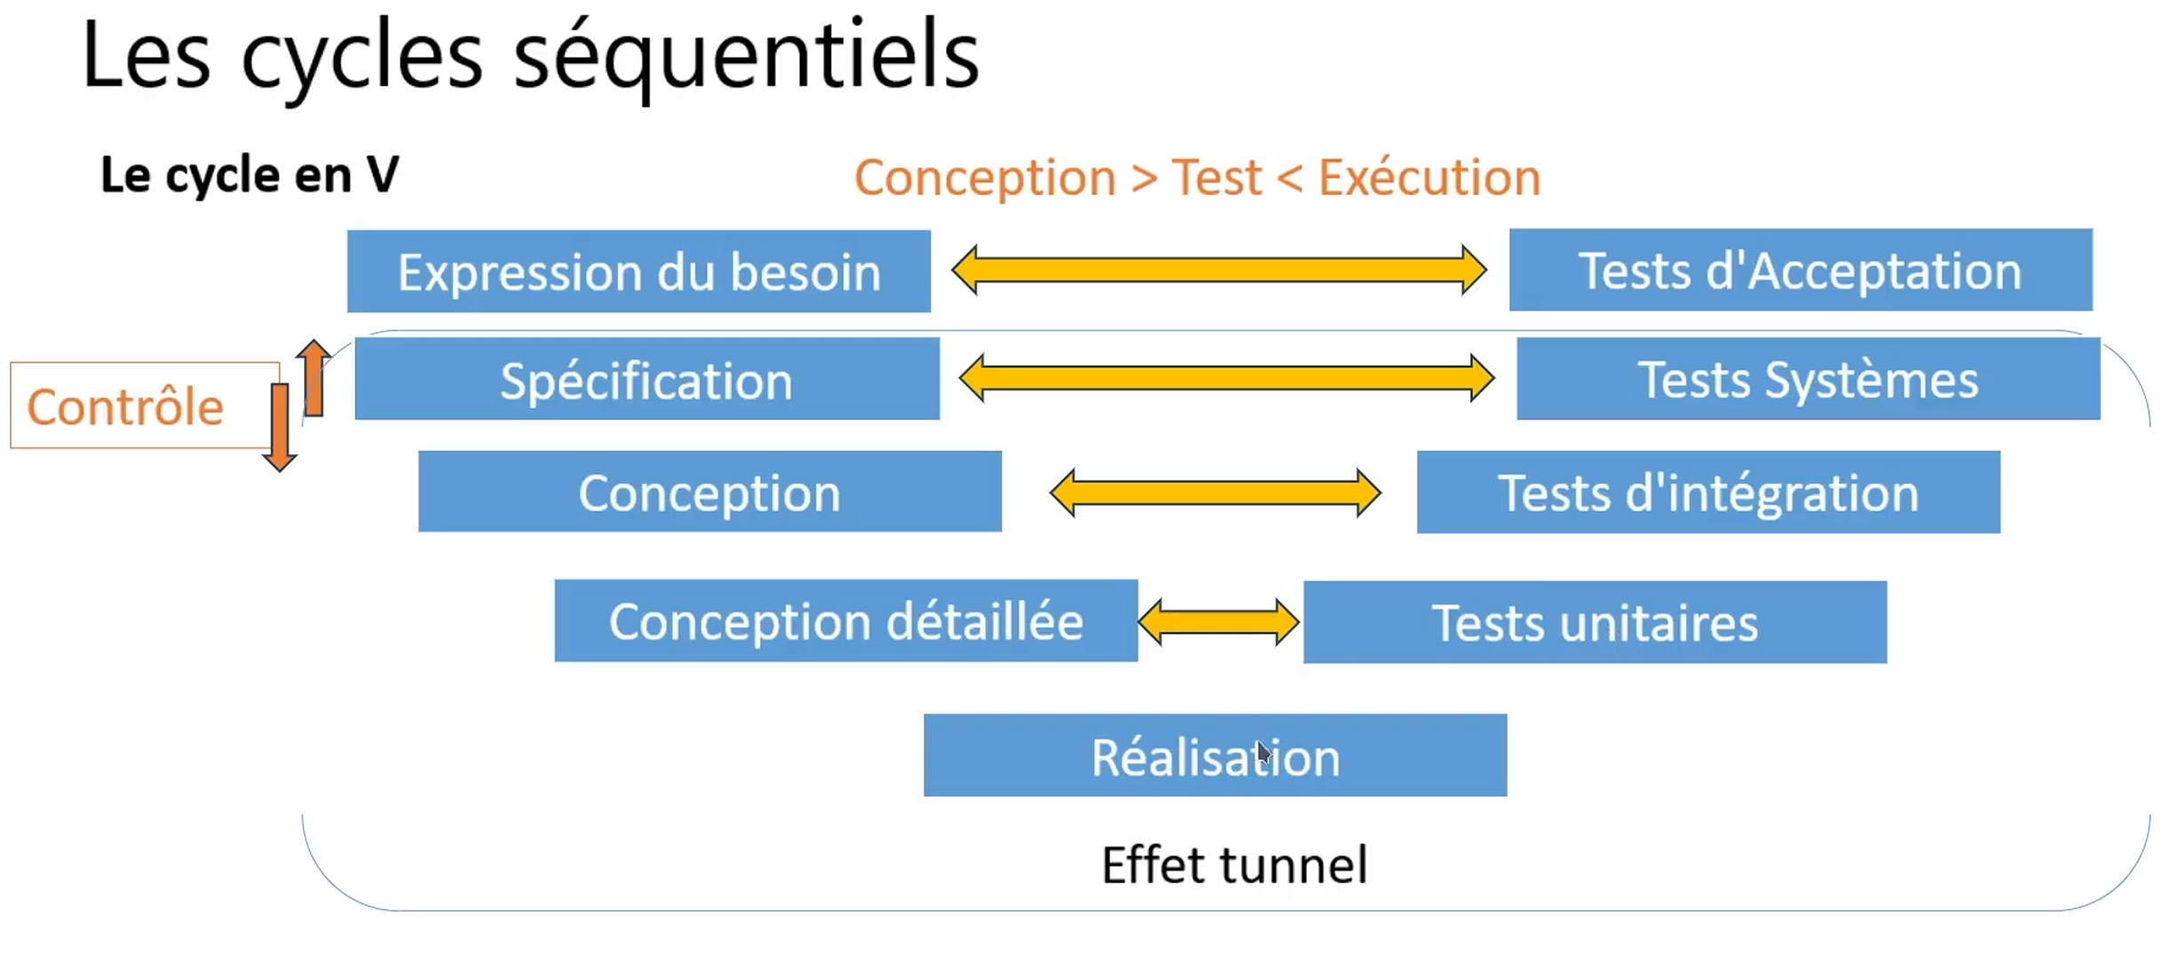

Les cycles agiles
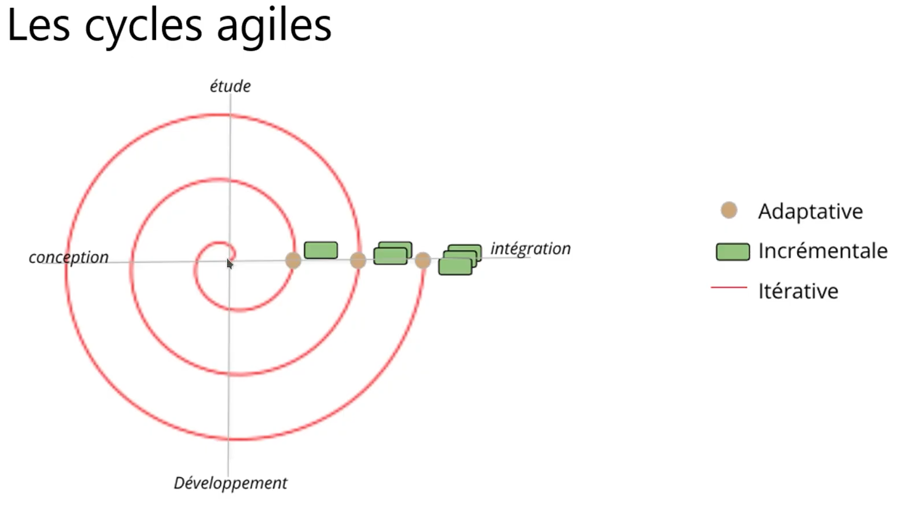

Et scrum ?
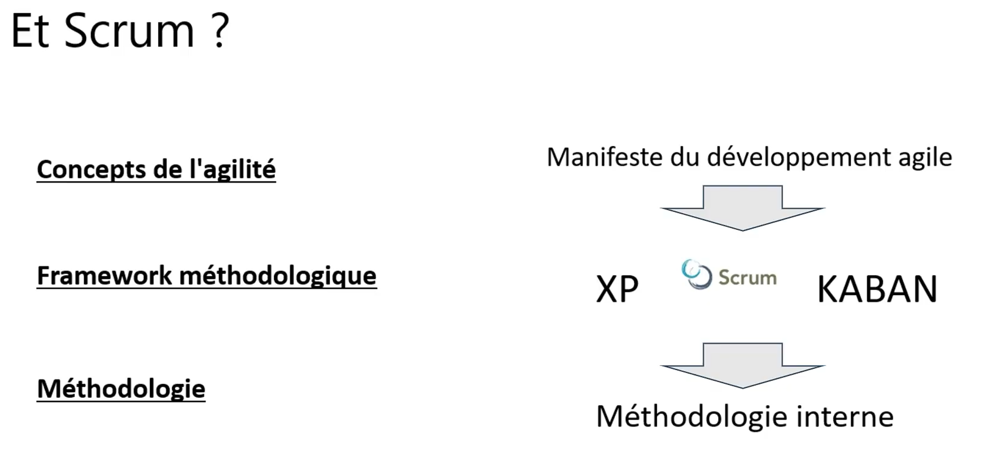

Le test dans un cycle séquentiel
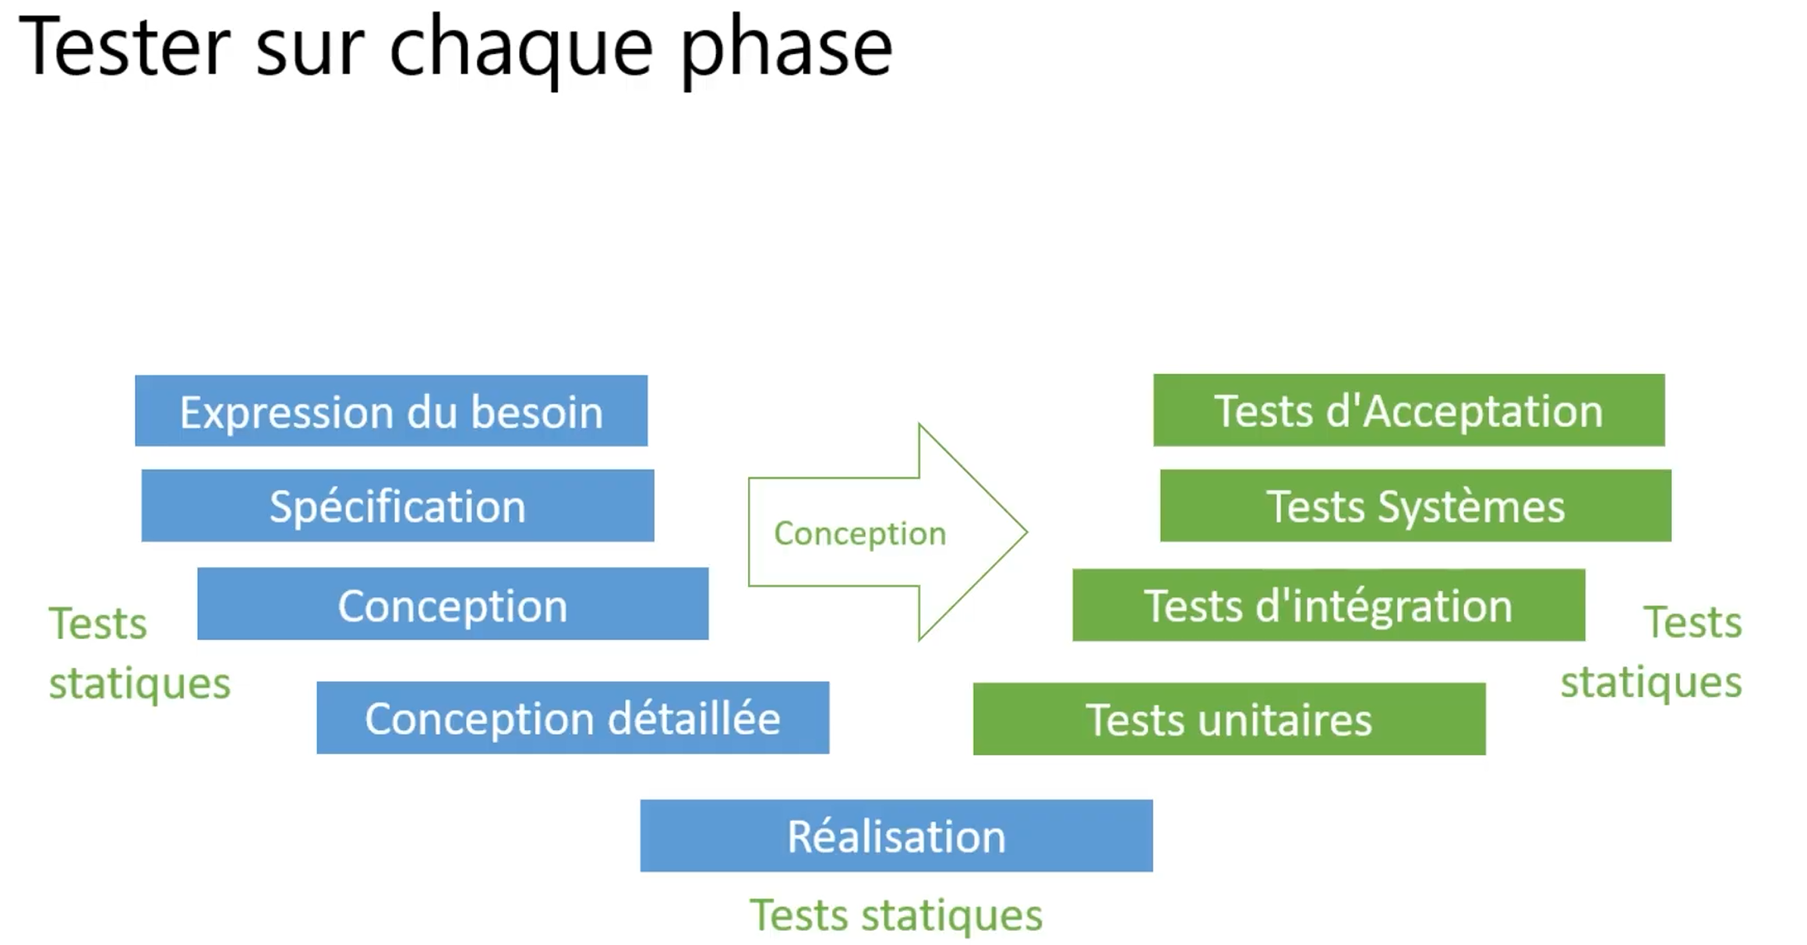

Le test dans un cycle agile

Tester dans une user storie
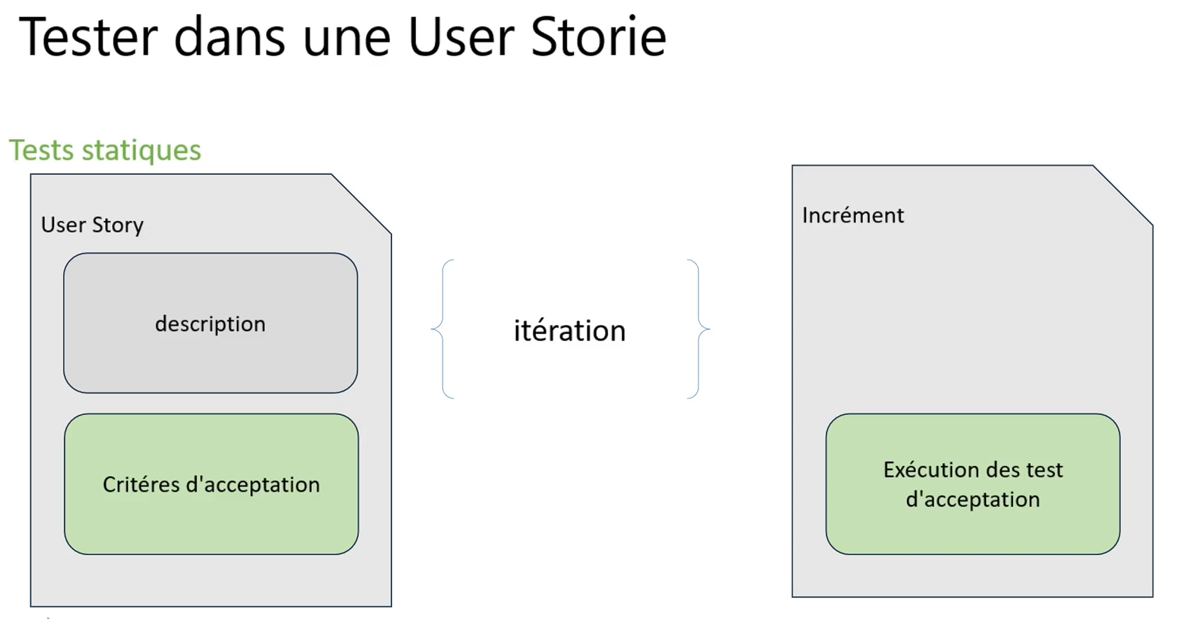

Un User story avec les tests
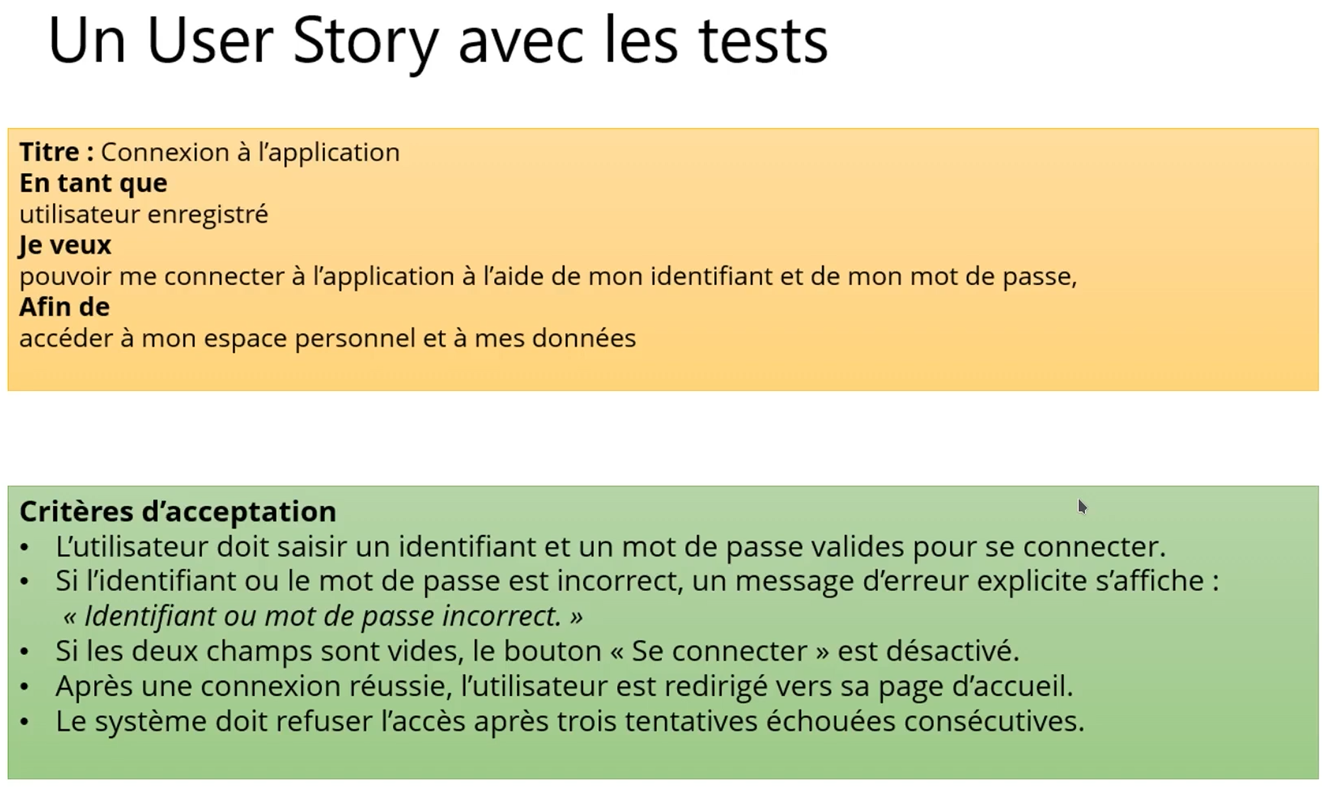

Cas de tests
